Modalités de réservation :
La Pépinière Mathis est un équipement qui a vocation à favoriser le développement d’activités par des associations locales. Elle est gérée par l’association Projets-19.
Cette fiche de réservation va vous permettre de nous faire part de vos souhaits de réservation. Ceux-ci ne seront effectifs qu’après retour de la fiche de réservation et confirmation par nos soins. Un paiement d’avance vous sera demandé. Les organisations occupant des espaces devront fournir une attestation d’assurance.
Les demandes de réservation peuvent se faire à l’accueil de Projets-19 en remplissant la fiche ou en la retournant en version électronique à la Pépinière (juliette.liot@projets19.org ).
En cas d’occupation les soirs et week-end, les clefs sont à récupérer du lundi au vendredi avant 16h.
Les indications de capacité sont à respecter scrupuleusement en raison des normes de sécurité et d’assurance.
Chaque organisation accueillie s’engage à faire respecter les mesures sanitaires : nettoyage des mains à l’entrée, désinfection du mobilier et aération régulière des salles.
Salle 1 :  Capacité : 12 personnes assises autour d’une table  Superficie : 21m² | 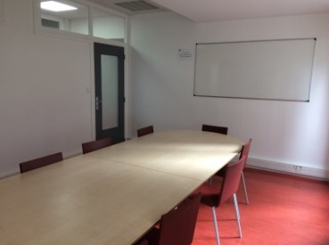
Salle 2 :  Capacité : 49 personnes en amphithéâtre ou une vingtaine de personnes assises autour d’une table. Peut-être occupée pour des réunions ou pour des activités physiques avec des enfants ou peu de public.  Superficie : 65m² | 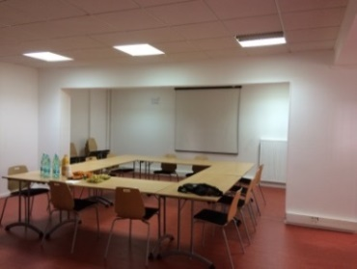
Salle 3 :  Capacité : 49 personnes.  Bloc sanitaire indépendant. Se prête particulièrement aux activités de danse et théâtre.  Superficie : 90m² | 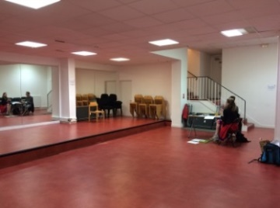
Tarifs indicatifs / Toute réservation confirmée sera due en totalité (annulation sans frais possible jusqu’à 30 jours avant la date de location)
Créneau horaire | Collectifs d’habitants, associations locales (activités non financées) | Autres associations, organismes de formation, syndics de copropriété, entreprises…
Forfait 4h (matin/ aprem) | 50€ | 125€
Forfait 4h (soirée) | 50€ | 150€
Forfait journée | 100€ | 225€
Vidéoprojecteur | 20€ / demi-journée
Accueil café | 4€ / personne
*Matinée (9-13h), après-midi (14h-18h), soirée (18h-22h)

Demande de réservation :
Date de la demande

Nom et adresse de la structure

(lors de votre première demande de salle, fournir : statuts, JO, liste du bureau, attestation d’assurance à jour)

Adresse de facturation si différente :
Contact facturation (Nom prénom + Email)

Nom et prénom de la personne référente

Téléphone (portable de préférence)

Mail

Réservation

Date(s) souhaitée(s)

Horaires

Salle souhaitée (descriptif au recto)

Nombre de participants

Objet de la réunion
Si syndic, préciser l‘adresse de l’immeuble concerné
(ne seront pas acceptées des activités d’ordre privé, religieux ou politique)
Options (paper-board, vidéoprojecteur, accueil café…)

Observations

Important :
Il est interdit de déjeuner dans les salles. Après votre location, les salles doivent être rangées et nettoyées. (un matériel de nettoyage est à disposition pour essuyer les tables et donner un coup de balai). Merci de nous signaler toute dégradation.

